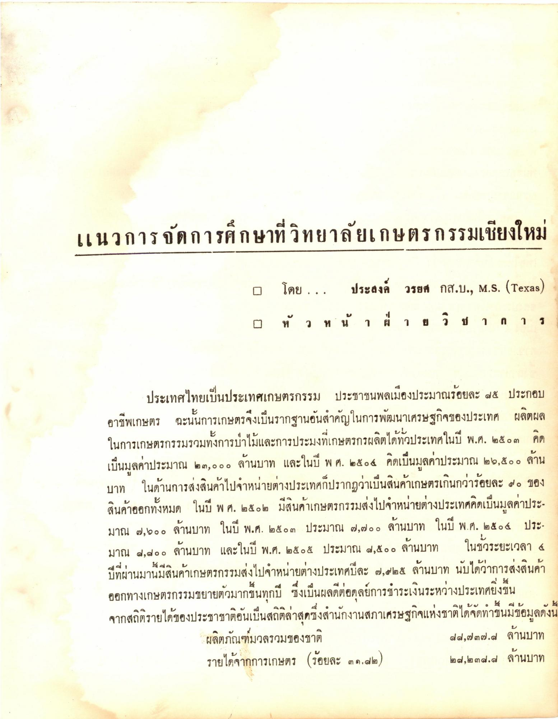
แนวการจัดการศึกษาที่วิทยาลัยเกษตรกรรมเชียงใหม่
Tา
0 โดย ... ประสงค์ วรยศ กส.บ., M.S. (Texas) 0 พ ว ห น้ า ฝ่ า ย ช า ก า ร
ประเทศไทยเป็นประเทศเกษตรกรรม ประชาชนพลเมืองประมาณร้อยละ ๗๕ ประกอบ อาชีพเกษตร ฉะนั้นการเกษตรจึงเป็นรากฐานอันสําคัญในการพัฒนาเศรษฐกิจของประเทศ ผลิตผล ในการเกษตรกรรมรวมทั้งการป่าไม้และการประมงที่เกษตรกรผลิตได้ทั่วประเทศในปี พ.ศ. ๒๕๐๓ คิด เป็นมูลค่าประมาณ ๒.๓,๐๐๐ ล้านบาท และในปี พ.ศ. ๒๕๐๕ คิดเป็นมูลค่าประมาณ ๒๒,๕๐๐ ล้าน บาท ในด้านการส่งสินค้าไปจําหน่ายต่างประเทศก็ปรากฏว่าเป็นสินค้าเกษตรเกินกว่าร้อยละ ๑๐ ของ สินค้าออกทั้งหมด ในปี พ.ศ. ๒๕๐๒ มีสินค้าเกษตรกรรมส่งไปจําหน่ายต่างประเทศคิดเป็นมูลค่าประ มาณ ๒,๐๐๐ ล้านบาท ในปี พ.ศ. ๒๕๐๓ ประมาณ ๗,๗๐๐ ล้านบาท ในปี พ.ศ. ๒๕๐๕ ประ มาณ 4,๗๐๐ ล้านบาท และในปี พ.ศ. ๒๕๐๕ ประมาณ 4,๕๐๐ ล้านบาท ในชั่วระยะเวลา 4
ร่ 4ปร บทผานมานมสนคาเกษตร
นายตางประเทศ
เลย
๔๒๕ ลานบาท
นบใดกาการสงสนคา
ออกทางเกษตรกรรมขยายตัวมากขึ้นทุกปี ซึ่งเป็นผลดีต่อดุลย์การชาระเงินระหว่างประเทศยิ่งขึ้น จากสถิติรายได้ของประชาชาติอันเป็นสถิติล่าสุดซึ่งสานักงานสภาเศรษฐกิจแห่งชาติได้จัดทําขึ้นมีข้อมูลดังนี้ ผลิตภัณฑ์มวลรวมของชาติ
d๗,๗ ๓๗.๗ ล้านบาท รายได้จากการเกษตร (ร้อยละ ๓ ๑.๗๒)
๒๙, ๒๓๘.ลานบาท

